109學年度第二學期六年級數學科學習單-怎樣解題 姓名：
- 填充題
- 弟弟手上有 5 元和 10 元的硬幣共 6 個，完成下表並回答問題。
5 元數量（個） | 6 |  | 4 |  |  | 1 | 0
10 元數量（個） |  | 1 |  | 3 | 4
總值
（元）
(１)如果弟弟手上的硬幣總值是 35 元，則有（ ）個 5 元硬幣和
（ ）個 10 元硬幣。
(２)如果弟弟手上的硬幣總值是 50 元，則有（ ）個 5 元硬幣和
（ ）個 10 元硬幣。
- 應用題
操場上有甲、乙兩隊，甲隊有 84 人，甲隊給乙隊 6 人後，兩隊的人數就會一樣多，乙隊原本有多少人？ | 小毅將玩具小汽車分成紅、藍兩隊，紅隊有 50 輛，藍隊給紅隊 4 輛後，兩隊的玩具小汽車數量就會一樣多，藍隊原本有多少輛？
天欣跟小文去海邊玩，天欣撿了 15 片貝殼，小文給天欣 9 片貝殼後，兩人的貝殼就一樣多，兩個人共有多少片貝殼？ | 將一條 250 公分的繩子剪成兩段，短繩比長繩短 50 公分，長繩與短繩各是幾公分？
維峰在門口數經過的汽車跟機車的數量，10 分鐘內，汽車跟機車共有 48 輛經過，如果汽車比機車多 10 輛，汽車與機車各有多少輛經過？ | 老皮有 75 張遊戲王卡，阿寶有 57 張遊戲王卡，老皮要拿幾張遊戲王卡給阿寶，兩人的卡片數才會一樣多？
叔叔今年 33 歲，小騰今年 15 歲，幾年前，叔叔的年齡是小騰的 4 倍？當時兩人各是幾歲？ | 小婷和小堯相距 300 公尺，小婷和小堯走路的速率分別是 40 公尺／分和 50 公尺／分。兩人同時同方向出發，小堯在後面追趕小婷，幾分鐘後會追到小婷？
佩佩買了一杯 225 毫升的咖啡，小雅倒給佩佩 105 毫升後，兩人的咖啡就會一樣多，小雅的咖啡原本有多少毫升？兩人咖啡一樣多時，皆是多少毫升？ | 社區有一個長方形的游泳池，周長是 178 公尺，已知游泳池的長比寬多 15 公尺，游泳池的長和寬分別是多少公尺？
君君整理零錢包時，發現有 5 元硬幣和 1 元硬幣共 12 個，總共 32 元，零錢包裡的 5 元硬幣和 1 元硬幣各有幾個？ | 10 隻雞和 10 隻兔子合起來的腳數和 20 隻兔子的腳數相差多少隻腳？
鉛筆一枝 12 元，原子筆一枝 22 元，老師共買了 20 枝，付了 400 元。老師各買了幾枝鉛筆和幾枝原子筆？ | 奕緯有 25 元，哥哥比奕緯多 120 元，爸爸各給兩人一樣多的錢後，哥哥的錢變成奕緯的 4 倍，爸爸各給兩人多少元？
毛利小五郎準備 2000 元給柯南和小蘭當零用錢，小蘭的零用錢比柯南多 300 元，小蘭和柯南的零用錢各是幾元？（請依線段圖標示的做法列式計算）  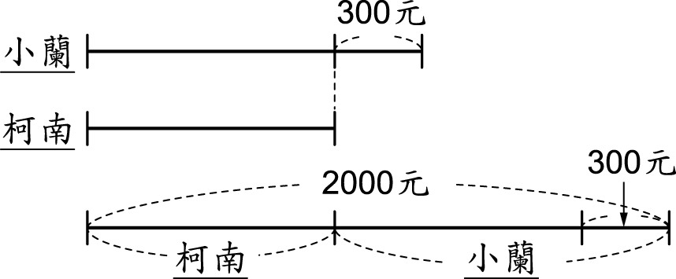 | 妹妹有 20 元，哥哥有 184 元。哥哥要分幾元給妹妹，兩人的錢才會一樣多？  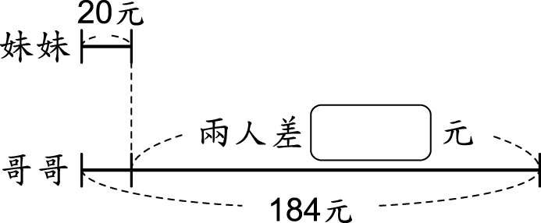
近藤光 5 分鐘走 580 公尺，佐為 4 分鐘走 440 公尺，如果兩人同時同地從起點出發，近藤光往南走，佐為往北走，20 分鐘後，兩人相距多少公尺？ | 馬路的甲、乙兩端距離 4400 公尺，小鳴和小方分別從甲、乙兩端同時相向而跑。兩人跑步的速率分別是 150 公尺／分和 125 公尺／分，幾分鐘後兩人會相遇？

